PROYECTO DE APLICACIÓN PROFESIONAL (APT)
Fase 1 - Análisis y Diseño

Modelo E-R y Diccionario de Datos
Modelo entidad-relación y diccionario de datos
AloApp / ALO Field App — Alo Group

Institución | Duoc UC - Escuela de Informática y Telecomunicaciones
Carrera | Ingeniería en Informática · Sede Plaza Norte
Asignatura | Capstone / Proyecto APT (APT122)
Etapa | Fase 1 - Análisis y Diseño
Proyecto | AloApp / ALO Field App
Empresa | Alo Group
Integrantes | Kevin Peredo · Ian Ampuero
Docente | [Docente por confirmar]
Fecha | Septiembre de 2026
Documento elaborado como parte de las evidencias de Análisis y Diseño de la Fase 1.

Índice de contenidos

(Si el índice no muestra los números de página, haga clic derecho sobre él y seleccione «Actualizar campos».)

1. Introducción
AloApp (ALO Field App) es una aplicación móvil desarrollada en Flutter y Dart para Android, cuyo propósito es permitir que un técnico de mantenimiento se identifique y consulte únicamente las órdenes de mantenimiento que tiene asignadas, obtenidas desde la base de datos existente de Alo Group. La solución utiliza una arquitectura Feature-First con separación de responsabilidades en las capas Presentation, BLoC, Repository y Service, y consume los datos mediante Dio a través de un servicio de integración autorizado.
Este documento presenta el modelo entidad-relación (E-R) propuesto para AloApp y su diccionario de datos, que describe cada entidad, sus atributos y las llaves primarias y foráneas.

2. Modelo Entidad-Relación
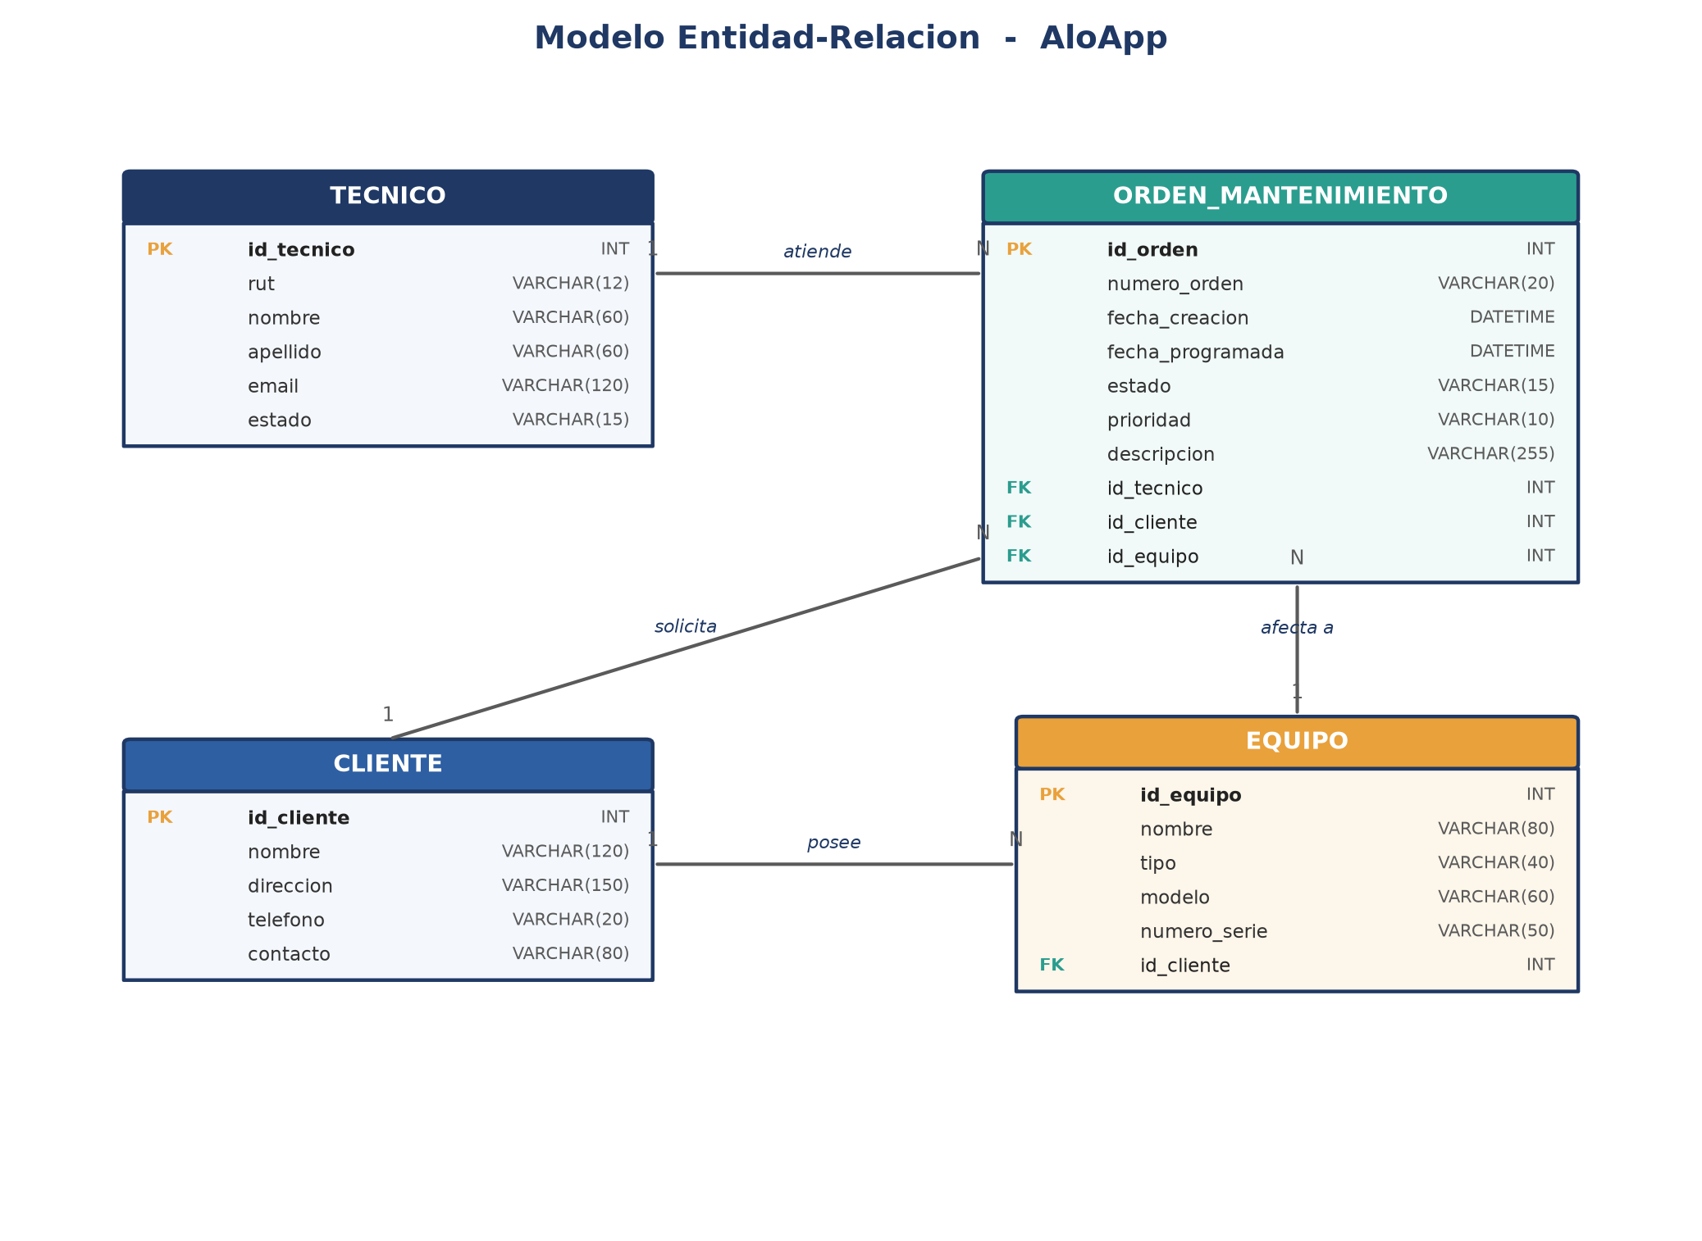
Figura 1. Modelo entidad-relación propuesto para AloApp.

3. Entidades y relaciones
- TECNICO (1) — ORDEN_MANTENIMIENTO (N): un técnico atiende muchas órdenes; cada orden es atendida por un técnico.
- CLIENTE (1) — ORDEN_MANTENIMIENTO (N): un cliente solicita muchas órdenes.
- EQUIPO (1) — ORDEN_MANTENIMIENTO (N): una orden afecta a un equipo.
- CLIENTE (1) — EQUIPO (N): un cliente posee muchos equipos.

4. Diccionario de datos

4.1 Entidad TECNICO
Campo | Tipo | Llave | Nulo | Descripción
id_tecnico | INT | PK | No | Identificador único del técnico
rut | VARCHAR(12) | - | No | RUT del técnico
nombre | VARCHAR(60) | - | No | Nombre del técnico
apellido | VARCHAR(60) | - | No | Apellido del técnico
email | VARCHAR(120) | - | Sí | Correo electrónico
estado | VARCHAR(15) | - | No | Estado (activo/inactivo)

4.2 Entidad ORDEN_MANTENIMIENTO
Campo | Tipo | Llave | Nulo | Descripción
id_orden | INT | PK | No | Identificador único de la orden
numero_orden | VARCHAR(20) | - | No | Número visible de la orden
fecha_creacion | DATETIME | - | No | Fecha de registro
fecha_programada | DATETIME | - | Sí | Fecha planificada de ejecución
estado | VARCHAR(15) | - | No | pendiente / en proceso / completada
prioridad | VARCHAR(10) | - | No | baja / media / alta
descripcion | VARCHAR(255) | - | Sí | Detalle del trabajo a realizar
id_tecnico | INT | FK | No | Técnico asignado (TECNICO)
id_cliente | INT | FK | No | Cliente solicitante (CLIENTE)
id_equipo | INT | FK | Sí | Equipo afectado (EQUIPO)

4.3 Entidad CLIENTE
Campo | Tipo | Llave | Nulo | Descripción
id_cliente | INT | PK | No | Identificador único del cliente
nombre | VARCHAR(120) | - | No | Razón social o nombre
direccion | VARCHAR(150) | - | Sí | Dirección
telefono | VARCHAR(20) | - | Sí | Teléfono de contacto
contacto | VARCHAR(80) | - | Sí | Persona de contacto

4.4 Entidad EQUIPO
Campo | Tipo | Llave | Nulo | Descripción
id_equipo | INT | PK | No | Identificador único del equipo
nombre | VARCHAR(80) | - | No | Nombre del equipo
tipo | VARCHAR(40) | - | Sí | Tipo o categoría
modelo | VARCHAR(60) | - | Sí | Modelo
numero_serie | VARCHAR(50) | - | Sí | Número de serie
id_cliente | INT | FK | No | Cliente propietario (CLIENTE)
Nota: El modelo de datos aquí presentado es una PROPUESTA elaborada por el equipo a partir del alcance definido (identificación del técnico y consulta de sus órdenes de mantenimiento). Debe validarse y ajustarse contra el esquema real de la base de datos de Alo Group antes de la implementación final.

Conclusión
El modelo entidad-relación y el diccionario de datos formalizan la estructura de almacenamiento propuesta para AloApp, definiendo entidades, atributos, tipos y llaves. Este diseño garantiza la integridad referencial (por ejemplo, que cada orden esté asociada a un técnico, un cliente y un equipo) y debe validarse contra la base de datos real de Alo Group antes de la implementación.

